**Czym jest moda slow fashion?**

**Moda slow fashion to zapobieganie niewłaściwym trendom, które opanowały cały świat. Poznaj jej podstawowe założenia i przykłady firm, działających w zgodzie ze społeczną odpowiedzialnością.**

**Moda slow fashion- co kryje się pod tym pojęciem?**

W dobie nadmiernego konsumpcjonizmu zrównoważona moda odgrywa istotną rolę. Chcesz bliżej poznać trend, który coraz mocniej zakorzenia się wśród zwolenników odpowiedzialnego podejścia do zakupów? Jakie założenia kryje w sobie [moda slow fashion](https://ansin.pl/slow-fashion-polskie-marki-odziezowe-ansin)? Które polskie marki podążają za tym nurtem? Zapraszamy do lektury!

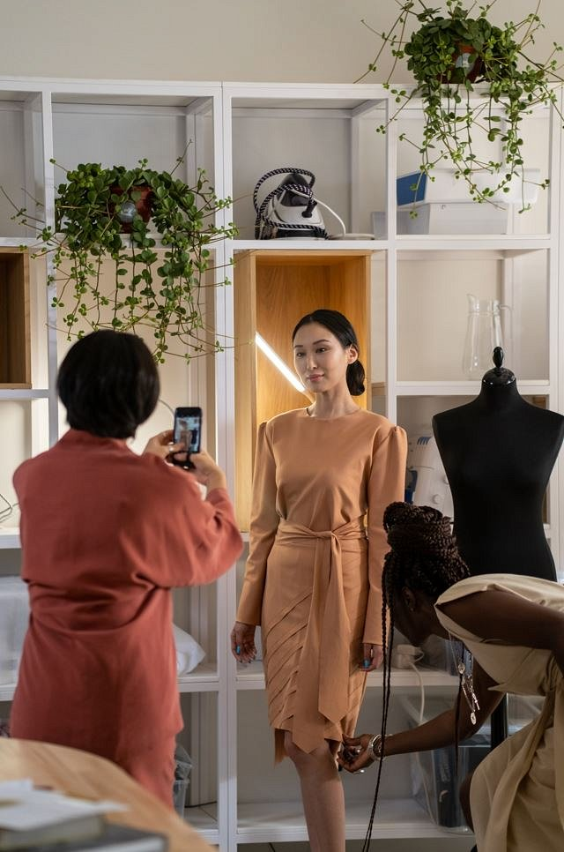

**Co to jest moda slow fashion?**

Wszechobecna "szybka moda" w znacznym stopniu przyczyniła się do degradacji środowiska naturalnego. Marki zaczęły wprowadzać nowe kolekcje nawet 4-5 razy na miesiąc, by spełnić oczekiwania swoich klientów. Nadmierna produkcja ma katastrofalne skutki dla naszej planety, co można zaobserwować w zużyciu wody, surowców, energii oraz tonach wysypisk ubrań, których pozbywamy się w szybkim tempie. Odpowiedzią na te praktyki jest **moda slow fashion**, która zakłada mniejszą produkcję ubrań, pozyskiwanie surowców w zgodzie z naturą, poszanowanie pracowników szwalni oraz skupienie uwagi na jakości wytwarzanych produktów.

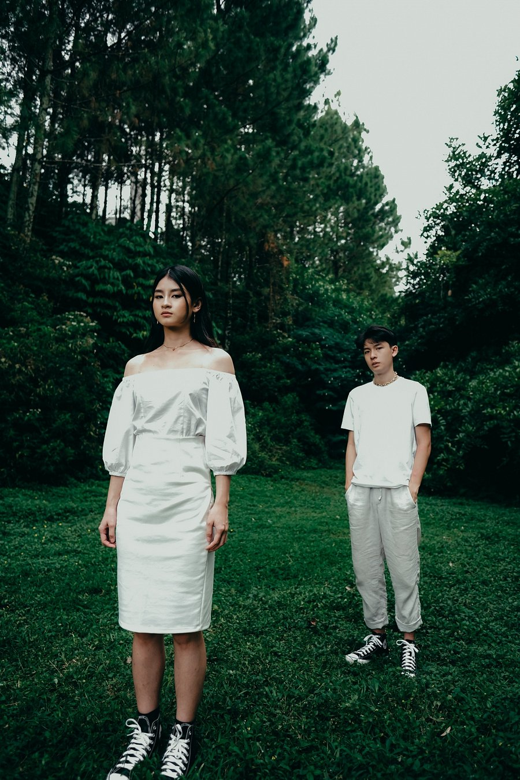

**Polskie marki slow fashion**

Pomimo dużego udziału tanich zagranicznych firm odzieżowych, na polskim rynku *moda slow fashion* nabiera coraz większego znaczenia. Odsetek firm, działających zgodnie z założeniami tego trendu stale się powiększa. Do marek produkujących odpowiedzialnie możemy zaliczyć:

l Ansin

l Kornelia Rataj

l Joy in me

l GAZELA

l PULPA

l HIBOU

Odpowiedzialność społeczna leży zarówno po stronie producentów, jak i konsumentów. Dlatego tak ważne jest wspieranie lokalnych biznesów, które idą w ślad dobrych praktyk slow fashion.